УТВЕРЖДАЮ:
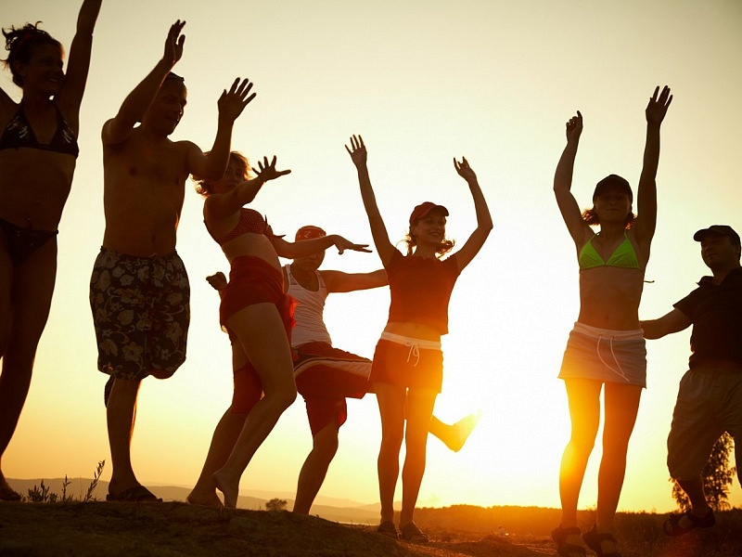
Президент
Автономной некоммерческой
организации «Национальная
ассоциация пауэрлифтинга»
_______________ А.В.Репницын
«___» ___________2017 г.

ПОЛОЖЕНИЕ
о проведении Открытого Кубка Свердловской области
по жиму штанги лёжа, становой тяге, Народному жиму, пауэрспорту
и армлифтингу, в рамках спортивного фестиваля
POWERLIFTING OPEN AIR «RUSSIAN BARBELL - IV».

1. Цели и задачи:
- активный отдых/
- популяризация и развитие пауэрлифтинга.
- выявление сильнейших спортсменов.
- выполнение разрядных нормативов вплоть до КМС НАП включительно.
- пропаганда силовых видов спорта как массовых и зрелищных среди молодежи.
- формирование престижности занятиями спортом в молодежной среде, как следствие формирование престижности здорового образа жизни.
- успешная социализация и эффективная самореализация молодёжи, для развития её потенциала в интересах России, в рамках Государственной молодежной политики в Российской Федерации.
- реализация федеральной целевой программы: «Развитие физической культуры и спорта в РФ в 2016-2020 гг.».
2. Сроки и место проведения:
Соревнования проводятся 12 августа 2017 г. по адресу: Свердловская область, г.Заречный, База отдыха «Белоярская». День приезда 12 августа 2017 г., взвешивание 12 августа 2017 года с 10:00 до 11:00. Расписание взвешиваний и выступлений будет составлено на основании предварительных заявок.
Начало соревнований в 12:00
3. Руководство проведением соревнований:
•Главный судья – Репницын А.В.
•Зам.главного судьи – Блинков В.В.
•Главный секретарь соревнований – Репницына М.В.
•Председатель судейского корпуса – Горелов А.Л.
4. Судейство:
Соревнования проводятся по международным правилам HAП;
Каждая команда может предоставить судью;
Судьи должны иметь соответствующую одежду (белый «верх», тёмный «низ»).
5. Участники соревнований:
К участию в соревнованиях допускаются команды и отдельные участники - из всех регионов страны, достигшие 13 лет, имеющие соответствующую спортивно-техническую подготовку. Экипировка участников - согласно правилам федерации HAП. Участники, не выполняющие требования по экипировке, на помост не допускаются.
6. Виды спортивных дисциплин:
- Жим штанги лёжа без экипировки по версии Любители.
- Жим штанги лёжа в слинг-шотах по версии Любители.
- Народный жим по версии Любители.
- Русский жим по версии Любители.
- Армлифтинг по версии международной ассоциации WAA.
- Становая тяга без экипировки по версии Любители.
7. Весовые и возрастные категории участников:
7.1. Жим штанги лёжа без экипировки, в слинг-шотах.
- Возрастные категории – юноши до 19 лет включительно, открытая возрастная группа.
- Весовые категории среди юношей отсутствуют. Только абсолютное первенство по коэффициенту Шварца, с учётом поправочного возрастного коэффициента Форестера.
- Весовые категории в открытой возрастной группе у мужчин: до 67,5 кг, до 75 кг, до 82,5 кг, до 90 кг, до 100 кг, свыше 100 кг.
- Весовые категории в открытой возрастной группе у женщин: до 56 кг, свыше 56 кг.
7.2. Народный жим.
- Возрастные и весовые категории отсутствуют.
- У мужчин номинация: жим штанги собственного веса, у женщин – жим штанги ½ собственного веса. Победитель в личном зачете в каждой номинации определяется по Коэффициенту НАП.
7.3. Русский жим.
- Возрастные категории отсутствуют.
- Мужчины, номинации: 55 кг, 100 кг. Женщины, номинация: 35 кг. Победитель в каждой номинации определяется по Коэффициенту Атлетизма.
7.4. Армлифтинг.
- Соревнования проводятся на ручке «Rolling Thunder», согласно правил соревнований международной ассоциации армлифтинга (WАА).
- Мужчины и женщины. Весовые категории отсутствуют. Победитель в личном зачете определяется по наибольшему поднятому весу на «Rolling Thunder».
7.5. Становая тяга без экипировки.
- Возрастные категории – только открытая возрастная группа.
- Весовые категории в открытой возрастной группе у мужчин: до 67,5 кг, до 75 кг, до 82,5 кг, до 90 кг, до 100 кг, свыше 100 кг.
- Весовые категории в открытой возрастной группе у женщин: до 56 кг, свыше 56 кг.
8. Абсолютное первенство:
считается по формуле Шварца (мужчины) и Малоуна (женщины) среди следующих групп:
- спортсмены 19 лет (среди юношей);
- спортсмены 20 лет и старше (в открытой возрастной группе);
- спортсмены в слинг-шотах
- спортсмены в становой тяге
- спортсменки в жиме лежа
- спортсменки в становой тяге
- спортсмены в Армлифтинге
- спортсменки в Армлифтинге
В случае если в каких-либо номинациях будет менее 8 участников (у мужчин) и менее 6 участников (у женщин) подведение итогов абсолютного первенства в этих номинациях проводиться не будет.

9. Заявки:
Предварительные заявки от команд и спортсменов ОБЯЗАТЕЛЬНЫ. Заявки принимаются до 09.08.2017 г. включительно на e-mail: repnitsyn@mail.ru, либо через он-лайн форму на официальном сайте НАП: http://www.пауэрлифтинг-россия.рф
Спортсмены, не подавшие предварительные заявки, будут облагаться двойным стартовым взносом.
10. Стартовый и прочие взносы:
- вход на базу для всех посетителей мероприятия (спортсмены, зрители и др.) – 300 рублей.
- стартовый взнос для участников любой номинации – 200 рублей.
- дети до 7 лет включительно – вход на базу бесплатно.
- спортсмены до 13 лет, а также старше 70 лет освобождаются от оплаты стартового взноса.
Средства полученные от стартовых взносов будут распределены:
- на проведение соревнований и на формирование призового фонда.

11. Награждение:
Спортсмены, занявшие первые три места в каждой весовой и возрастной категории, награждаются медалями и дипломами. Победители и призёры абсолютного первенства награждаются кубками.

Настоящее Положение является официальным приглашением на OPEN AIR!

